千葉県

学校職員勤務状況計算ソフト

Ｖｅｒ1.5

ＦＯＲ ＷＩＮＤＯＷＳ

操作マニュアル

平成１４年３月
目次

概要（本ソフトの概要紹介）――――――――――――――――――― ２
ファイル構成 ―――――――――――――――――――――― ３
環境設定（学校名等設定）―――――――――――――――――――― ４
職員名簿設定 ――――――――――――――――――――――――― ５
名簿読込 ―――――――――――――――――――――――― ６
勤務状況データ入力 ―――――――――――――――――――――― ７
データ編集・集計 ――――――――――――――――――――――― ８
個別印刷 ――――――――――――――――――――――――――― ９
出勤簿印刷 ――――――――――――――――――――――――――１０
パスワードの使用 ―――――――――――――――――――――――１１
ファイル削除 ―――――――――――――――――――――――――１１
プリンタ設定 ―――――――――――――――――――――――――１２
その他 ――――――――――――――――――――――――――――１２

本マニュアルはＷｉｎｄｏｗｓの操作方法に対して記述していません、Ｗｉｎｄｏｗｓの操作方法はＷｉｎｄｏｗｓのマニュアルを参考にしてください

学校職員勤務状況計算ソフト 概要

このソフトは、学校向けに勤務状況計算をパソコンで行う為にＷｉｎｄｏｗｓ対応版として開発されました。

特徴
出勤簿より毎月のデータを蓄積して学期毎の集計を行う
出勤簿用紙印刷
集計期間の指定も可
登録済み職名 校長・教頭・教諭・助教諭・講師・実習助手・養護教諭
養護助教諭・事務長・副主査・主任主事・主事
上席専門員・専門員・主任技師・技師
使用条件
学校職員 １００名以内
集計項目 勤務すべき日数・出勤日数・出張日数
年次休暇・療養休暇・特別休暇・看護休暇
研修日・職免日・欠勤日・育休日
集計期間 １学期・２学期・３学期・前年９月から８月まで
月単位で期間指定

使用環境
ＯＳ Ｗｉｎｄｏｗｓ９５／９８が正常に動作している事
（パソコンの日付も含む）
プリンタ Ｗｉｎｄｏｗｓ９５／９８対応プリンタ
帳票が印刷範囲に入る事（印刷範囲の狭いプリンタでは、正常に
印刷が出来ない時が有ります）
ＦＤＤ 3.5インチＦＤドライブ
ＩＭＥ Ｗｉｎｄｏｗｓ９５／９８対応ＩＭＥ
画面サイズ 800ｘ600ドット以上カラーモニターを推奨
ＣＰＵ Pentium 100MHz以上を推奨
ＦＤＤ又はＣＤ－ＲＯＭ 購入したメディアが使用できる物

Ｗｉｎｄｏｗｓの画面設定、使用出来るFONTによって画面表示・印刷品質が異なる場合が有ります
使用FONT ＭＳ明朝・ＭＳＰ明朝・ＭＳゴシック・ＭＳＰゴシック

各地域等によって書式が異なる為、本ソフトによって作成された帳票と合わない場合が有ります。
本ソフトで作成した印刷物は、各提出機関に認められた物では有りません、提出の歳は各提出機関に確認してください。
本ソフトウェアの著作権は作者に有り、著作権者は、利用者がこの本ソフトを使用する事によって生じた不利益の責任を一切負いません。

ファイル構成
プログラムファイル
ＫＩＮＭＵ．ＥＸＥ 勤務状況計算の実行ファイル
参照データファイル
ＫＯ＿ＳＥＴ．ＳＥＷ 環境設定等を登録するファイル（実行ファイルと同じ
フォルダに作成します）
上記ファイルはプログラムの実行により作成します
月毎のデータファイル
１＿１．ＫＭＷ 勤務状況データファイル
始めの数値は年、「＿」の後ろの数値は月を表しています

インストール方法
アプリケーションの追加と削除のセットアップからSETUP.EXEを指定して行います
後は、メッセージに従って登録をします
インストールを中断して、WINDOWSを再起動して再度インストールする場合があります
（ハードディスクに１０ＭＢ以上の空き容量が有る事）
アンインストールは、アプリケーションの追加と削除から行ってください

勤務状況計算の実行

スタートから学校事務を選びます
勤務状況計算ソフトのアイコンを選んで実行します

はじめて使用する時に行う作業
- 環境設定(学校名・提出先等)
- 職員名簿登録
環境設定
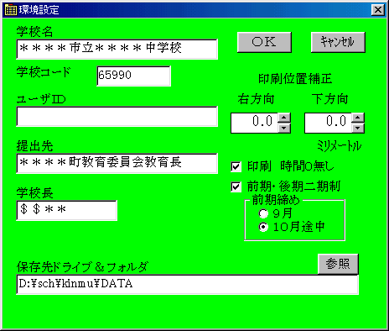

環境設定は、勤務状況のデータを保存する為のドライブやフォルダ等を登録します
メニュー（画面上部に ファイル その他 と並んで書かれている所）から「設定」をクリックして、設定のリスト中から「環境設定」をクリックします

データフォルダの初期設定はプログラムのインストールフォルダが設定されます
・プログラム起動後「その他」を選びサブメニューから「環境設定」を選びます
提出先
学校名・学校コード
学校長名
ユーザーＩＤ
ユーザーＩＤがわからない時は、入力しないで後日正式ＩＤを入力してください、正しくないと本ソフトは使用出来ません（未入力時は人数限定版として使用出来ます）

保存用データドライブ＆フォルダ
「参照」ボタンで、ドライブ・フォルダを参照できます

印刷 時間０無し
データ印刷時に端数の時間が０の時は印刷しない用に設定します

前期・後期二期制
前期・後期二期制の場合は前期・後期二期制をチェックします
前期の締めが９月末又は１０月途中を選択します

印刷位置補正
明細の印刷位置を設定します（0.1mmステップ）
右方向 プラスで右にずれます
下方向 プラスで下にずれます
プリンタを変更したり、印刷用紙を変更した時などに変更してください
プリンタにより、補正しても正常に印刷が出来ない時が有ります

上記内容を登録します

「ＯＫ」ボタンは、データを保存してフォームを閉じます
「ｷｬﾝｾﾙ」ボタンは、データを保存せずにフォームを閉じます

＊環境設定が正しく行われないと後の操作時にエラーが発生します

職員名簿設定
職員名簿は職員の氏名・職員コードの登録をします
メニューから「設定」をクリックして、設定のリスト中から「職員名簿」をクリックします

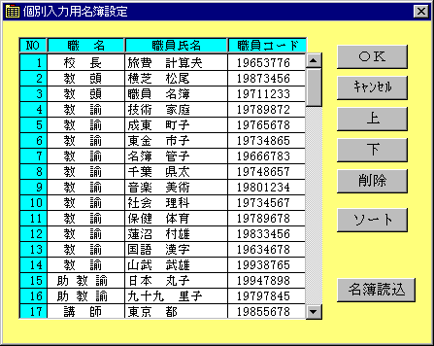

「ＯＫ」ボタンは、追加・変更した内容を更新して終了します
「ｷｬﾝｾﾙ」ボタンは、変更などをした内容を更新せずに終了します
「上」「下」選択されている職員を上下に移動します
「削除」ボタンは、選択されている職員データを削除します
「ソート」ボタンは、職名・職員データをコード順に並び替えをします。
「名簿読込」ボタンは、“学校職員名簿管理ソフト”からデータを読み込みます
（職員選択は、NOをクリック）

入力・変更方法
- 入力又は変更したい所をマウスでクリックします
- 入力用の枠が出てきます
- 入力又は変更して確定（リターンキーを押す）します
- 職名はリストから選びます
名簿読込
名簿読込は、当社製品“給与アシスト”からデータを読み込む事ができます
１）「名簿読込」ボタンをクリックします
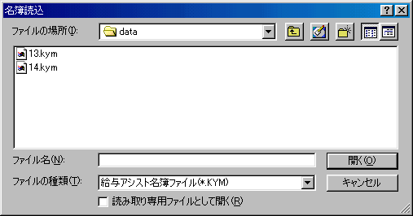

２）名簿データ指定します
給与アシストで作成したファイルを指定します(拡張子KYM 数値が年)
３）職員名簿を比較して勤務状況計算に無い職員名と内容の違う職員のリストが左側に表示されます
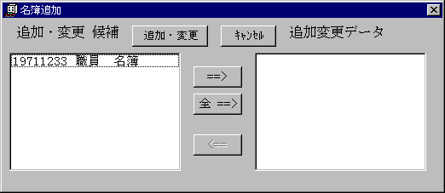
４）追加・変更したい職員を選んで「＝＝＞」ボタンをクリックします
全員の時は「全＝＝＞」ボタンをクリックします
５）選んだ職員が右側に移動します
６）間違った時は、右側から戻したい職員を選んで「＜＝＝」ボタンをクリックします
７）「追加・変更」ボタンをクリックします
８）中止したい時は、「ｷｬﾝｾﾙ」ボタンをクリックします

９）実行後、ソートを行って下さい
勤務状況データ入力

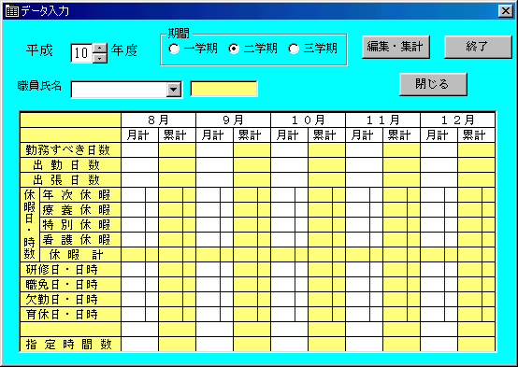

- データ入力「年度」を指定します
- データ入力「学期」を指定します
- データ入力する「職員」を選びます（同姓同名の職員がいる場合は職員コードで判断してください）
- 月毎の各データを入力する
- ３･４を繰り返す

＊日・時間は、別々に入力します、小数として扱いません（８時間を１日にして計算します）

データ編集・集計

データ個別入力から「編集・集計」ボタンをクリックします

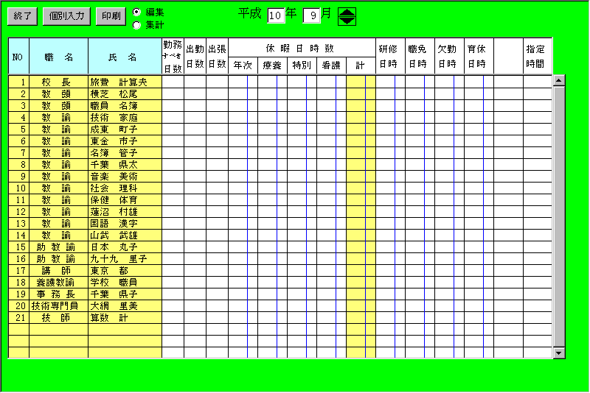

年月を変更する事により月別の集計データ編集・印刷が行えなす

集計

集計をクリックして期間を設定します

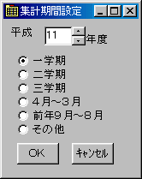

集計データが表示され印刷できます

個別印刷
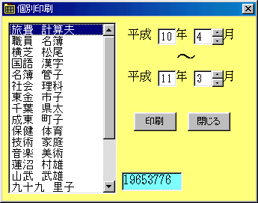

個別印刷は１年分の個人データを印刷できます

メニューのファイルから個別印刷を選びます
印刷したい職員を選んで印刷ボタンをクリックします
選択は複数可

期間は１年以内の範囲で変更できます

出勤簿印刷

出勤簿印刷は出勤簿の用紙作成します、用紙には職名・氏名等を印刷します
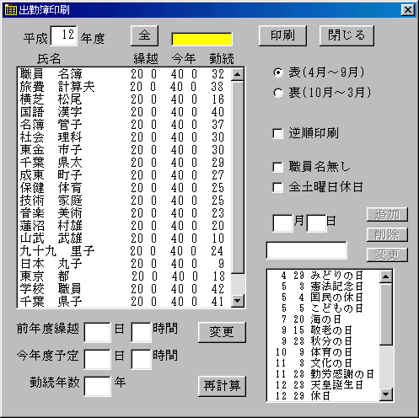

メニューのファイルから出勤簿印刷を選びます
印刷したい職員を選びます、選択は複数可
全ボタンで全員の選択と解除ができます

リストの下段にて前年度の繰越日数等が設定できます
リストから１人選択して数値を入力後、変更ボタンをクリックします
選択時にダブルクリックすると１人だけ選択できます

再計算ボタンは、前年度のデータが有る場合繰越日数等を再計算します

作成する年度及び祝日・休日を設定します
職員名無しの時は印刷する枚数を指定します

印刷する面を選び、印刷ボタンをクリックします

祝日・祭日の追加・変更・削除
追加 月日及び祝日名を入力後、追加ボタンをクリック
変更 変更する祝日・休日を選び、月日及び祝日名を入力後、変更ボタンをクリック
削除 削除する祝日・休日を選び、削除ボタンをクリック

パスワードの使用
生徒用パソコンをしている学校では生徒に使用できないように、パスワードを使用する事が出来ます
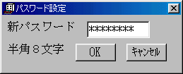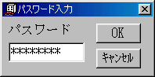

パスワードの設定
- メニューの「設定」からパスワードの設定を選ぶ
2)パスワードを入力 半角８文字
3)「ＯＫ」ボタンをクリック
「ｷｬﾝｾﾙ」ボタンは、新しいパスワードを設定しない

パスワードの解除（使用しないようにする）
- メニューの「設定」からパスワードの設定を選ぶ
- パスワードを入力しない（入力枠に何も入力されていない状態）
- 「ＯＫ」ボタンをクリック

パスワード入力
パスワードが設定されている時は、起動するとパスワード入力フォームが表示されます
パスワード入力
「ＯＫ」ボタンをクリックします

ファイル削除
指定した月のデータを削除します
削除したい月を指定して「削除」ボタンをクリックします
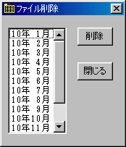
終了
ツールバーの「終了」ボタンをクリックする
メニューから「ファイル」をクリックして、ファイルのリスト中から「終了」をクリックします

メニュー・ツールバー
呼び出し・全員印刷・個別印刷・内訳表印刷・旅費入力・集計印刷は、メニューにも有ります
プリンタ設定
メニューから「ファイル」をクリックして、編集のリスト中から「プリンタ設定」をクリックします、用紙の種類・印刷の向きはプログラム上で強制的に指定しています、プリンタの種類・給紙方法の変更時に使用します
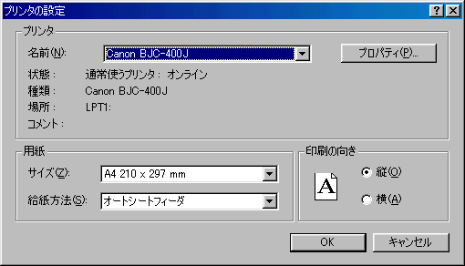
プリンタの種類・給紙方法は、使用するプリンタに合わせてください
印刷範囲の狭いプリンタでは、正常に印刷が出来ない時が有ります
プリンタによって、上下・左右マージンの値が異なる為に用紙に対しての印刷位置が異なります
プリンタのメーカ・機種により細かい設定は、異なります。細かい設定はプリンタのマニュアル又はＷｉｎｄｏｗｓのマニュアルを参考にしてください

その他
- 本ソフトウェアは、予告無く仕様等を変更する場合が有ります、予めご了承ください
- 本マニュアルに掲載している画面表示等が異なる場合が有ります、予めご了承ください
- 利用者がこの本ソフトを使用する事によって生じた不利益の責任を一切負いません。

サポート
サポートは正式にユーザー登録されている場合に受けられます
サポートは電話対応していません、ＦＡＸ対応になります、付属の問い合わせ用紙を使用してください
サポート時間 AM10:00 ～ AM12:00 PM 1:00 ～ PM 4:00
土日・祭日・年末年始・当社が定めた休日を除く

使用条件 使用は著作権者の許可無く下記条件以外の使用を認めない
本ソフトの正式ユーザー（正式版）
学校職員の勤務状況計算

Wｉｎｄｏｗｓ95は、アメリカMicrosoft Corporation社の登録商標です

